Продажи элитного жилья в России выросли за год в полтора раза
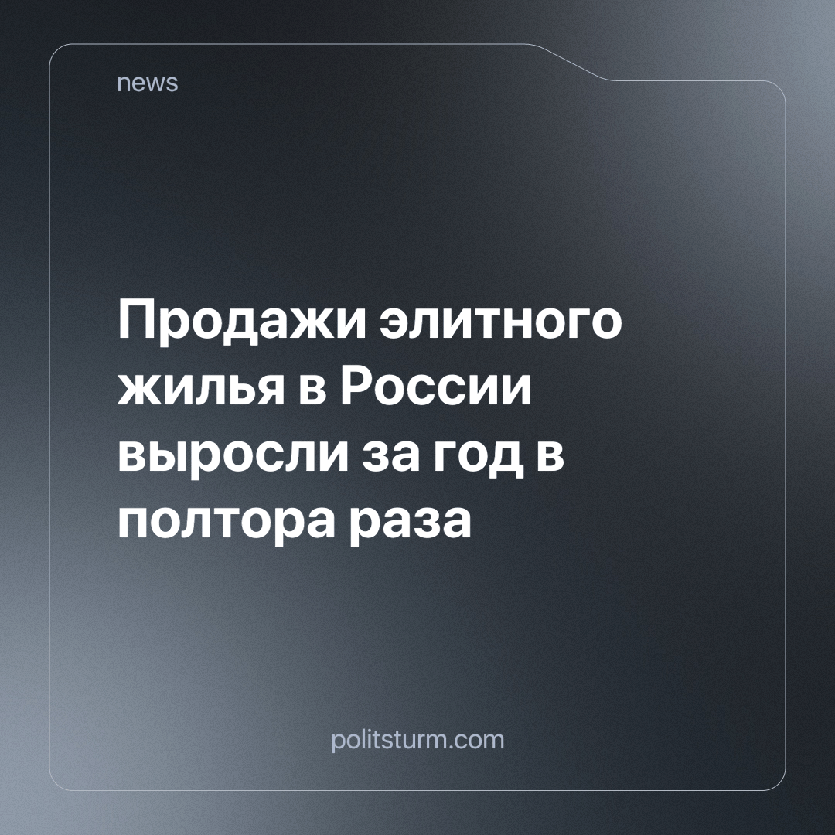

Оригинальная статья
2024-02-06
1 мин. на чтение

В Москве и Петербурге в 2023 году спрос на элитное жилье вырос на 54% и 21%, соответственно. Об этом сообщают РБК со ссылкой на обзор аналитиков «Intermark Городская Недвижимость», телеканала 78 и данные консалтинговой компании NF Group.
Представители компаний на рынке недвижимости предлагают своим клиентам больше вариантов для сделок, чтобы удовлетворить возросший спрос. Они отмечают, что сейчас востребованы разные виды жилья и на разных стадиях готовности. Дорогой “вторичкой” также интересуются потенциальные покупатели.
Число сделок с элитными новостройками в Москве за 2023 год составило около 1000 против 650 в 2022 году. Среднюю стоимость одного квадратного метра на первичном рынке в этом классе жилья оценили в 1,5 млн рублей, а в Петербурге 630 тыс. рублей.
Как сообщают СМИ, после повышения ключевой ставки Центробанка и ужесточения условий льготного кредитования, доля россиян, способных осилить покупку жилья, снизилась, а средний срок ипотеки растянулся и составил 26 лет. Зато Сбер в 2023 году зафиксировал рекордную чистую прибыль, которая в 5 раз превысила показатели 2022 года и была в значительной степени обеспечена ипотечным кредитованием.
Не секрет, что позволить себе вложения в элитную недвижимость в столице могут только очень состоятельные граждане. И такая активность свидетельствует о наличии повышенного дохода у “сливок” общества. Вполне закономерная картина рыночной России - пока большинство населения нашей общей Родины нищает и рискует оказаться на улице, кто-то богатеет и инвестирует накопленные излишки.
Капиталистический уклад общества неизбежно порождает социально-экономическую пропасть между людьми, разделяя их на классы. О причинах и последствиях этих классовых противоречий можно узнать из марксистско-ленинского учения. Присоединяйтесь, вступайте в кружки Политштурма.
Источник: «РБК-Недвижимость» - «Продажи элитного жилья в Москве выросли за год в 1,5 раза» от 25 января 2024 г.

Оригинальная статья

